Komeňáčik
Školský časopis
2015/2016 4.

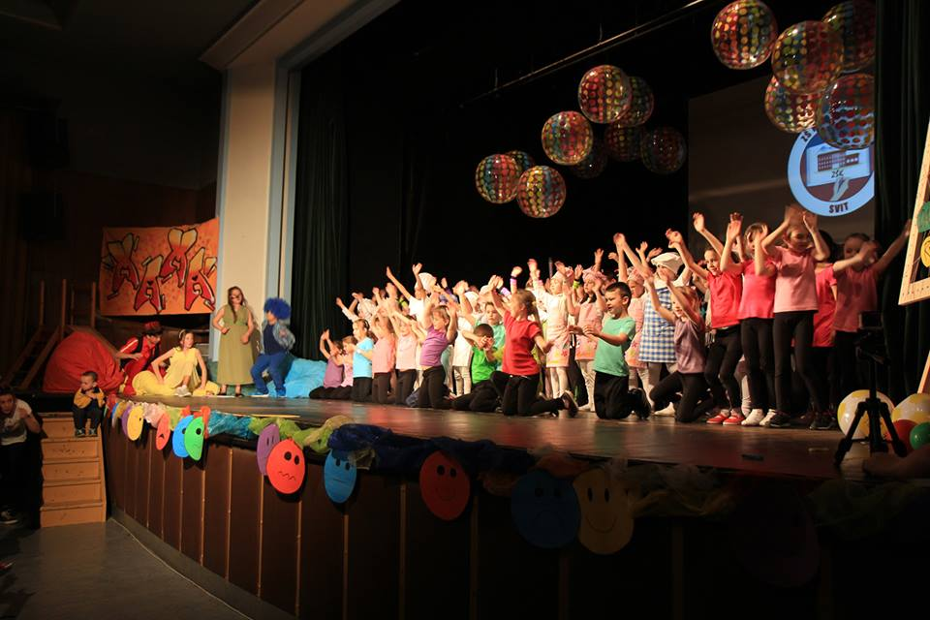

Navštívili sme...
- podnikové noviny v Chemosvite
Zabavte sa s nami:
- vtipy
- logické hádanky
Vlastná tvorba
- anglické básničky
- próza
- slohové práce
Mohli ste vidieť:
- Slávnostná akadémia
- Energoland
- Baťova škola práce

Slovo na úvod...
Milí čitatelia,
v tomto školskom roku sa vám prihováram poslednýkrát. Náš Komeňáčik vám spríjemňoval každý štvrťrok. Zaspomínali ste si na zaujímavé akcie, na ktorých ste sa mohli zúčastniť, prečítali ste si rozhovory s rôznymi učiteľmi, vyskúšali ste si svoje logické schopnosti v hádankách a v neposlednom rade ste sa nechali unášať predstavivosťou svojich spolužiakov vo vlastnej tvorbe.
Časopis sme začali vydávať minulý školský rok, keď sme si s tohtoročnými deviatačkami povedali, že by sme to mohli zvládnuť. Dievčatá mi odvtedy vyrástli a budúci rok už s nimi nebudem môcť počítať. Ja dúfam, že svoje skúsenosti z našej malej redakcie zužitkujú na stredných školách a predvedú ako sa to robí!
Vždy však treba dotiahnuť veci do konca, a tak sme, síce horko-ťažko, ale predsa (!) dotiahli dokonca aj toto posledné číslo. Príjemnú zábavu vám želá
pani učiteľka Starinská

Mohli ste vidieť...

Takouto otázkou začína skvelý animovaný film od tvorcov Toy story. Kto ho ešte nevidel, mal by si ho určite pozrieť. Rozprávka V hlave inšpirovala aj naše dve režisérky k vytvoreniu jednej z najlepších akadémií venovanej našim mamám. To, že sa mamám naša akadémia páčila, vieme zhodnotiť vďaka naozaj hojnej účasti počas dvoch dní a samozrejme obrovskému potlesku, ktorým mamy svojim deťom poďakovali. Ako ale vnímali prípravu naši žiaci, sa dozvieme z týchto reakcií:
Hoci to stálo veľa práce - nielen žiakov, ale aj pani učiteľky, určite sa práca vydarila a oplatila, pretože akadémia potešila každú mamku. Do akadémie sa zapojila aj materská škola. Z našej školy sa do akadémie zapojilo 275 žiakov. Dnes môžeme povedať, že akadémia sa vydarila na jednotku. Veľmi pekne ďakujeme pani učiteľkám, že vymysleli a nacvičili so žiakmi úžasný program a samozrejme ďakujeme žiakom, bez ktorých by akadémia nebola akadémiou.
Zuzana Krempaská 5. B
Celá akadémia bola naozaj dobrá, i keď sám som netancoval, keďže nemám na to veľmi čas a chuť, no vždy mám radosť, keď nám oznámia, že máme možnosť ísť sa pozrieť na konečnú prácu našich žiakov. Teším sa, že táto akadémia mala dobrý úspech a veľa dobrých divákov. Dúfam, že takto to bude pokračovať aj naďalej.
Za seba sa chcem poďakovať všetkým účinkujúcim.
Adam Baran 8. A
Boli to hodiny driny. Potom vo štvrtok sme to rozbalili naplno. Začalo to ráno prvým vystúpením, po ktorom nasledovalo hneď ďalšie. Cez prestávku sme boli ako deviataci zborovo v obchode. Kúpili sme si chleba a paštéku, poniektorí aj piť. Čo sa týka vystúpenia, bolo to najkrajšie vystúpenie za posledné roky.
Jakub Greguška 9. B
Naša trieda mala jedno z tých krajších vystúpení, ktoré zaujalo nielen starších, ale aj mladších. Môj spolužiak Samo mi po vystúpení povedal, že mu je ľúto, že sa nezúčastnil, lebo bol príliš lenivý a bolo mu zle, tak ale na budúci rok sa chce na sto percent zúčastniť akadémie.
Lukáš Cholvad 8. A
Máj patril našej akadémii ku Dňu matiek pod vedením talentovaných režisérok p. uč. Antalovej a p. uč. Kostyšákovej, ktoré boli naozaj ústretové a boli ochotné prekonzultovať akýkoľvek nápad, s akým sme prišli...
...nacvičenie takéhoto programu bolo naozaj ťažké a veľakrát sme ľutovali, že sme sa do toho pustili.
Tiež treba podotknúť, že veľkú zásluhu na tancoch mali aj učitelia a týmto spôsobom by som rada poďakovala našim triednym učiteľkám p.uč.Bachledovej a p.uč.Karabínovej, ktoré boli ochotné venovať naše triednické hodiny práve nacvičovaniu a tiež, že nám pomohli vyriešiť naše spory. Ďakujem aj p. uč. Spišákovi, ktorý deviatakom prehovoril do duše a skúšanie na akadémiu viac nebolo trýznením...
...myslím si, že ôsmacky tanec vystihol emóciu hnev presne tak, ako mal. Tiež sa mi prirodzene páčil náš tanec a sólo nášho spolužiaka, Dávida Klačana. Človek by skoro veril, že spieval on sám. Ohromnými boli aj svetelná show alebo „Tma“ v podaní šiestakov a napríklad „Zabudnuté spomienky“, ktoré mali na konte siedmaci. To boli čísla, ktoré sú favoritmi väčšiny detí.
Natália Lišiaková 9. B
Mohli ste vidieť...
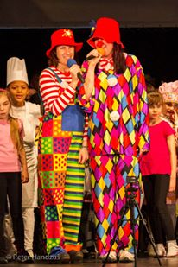
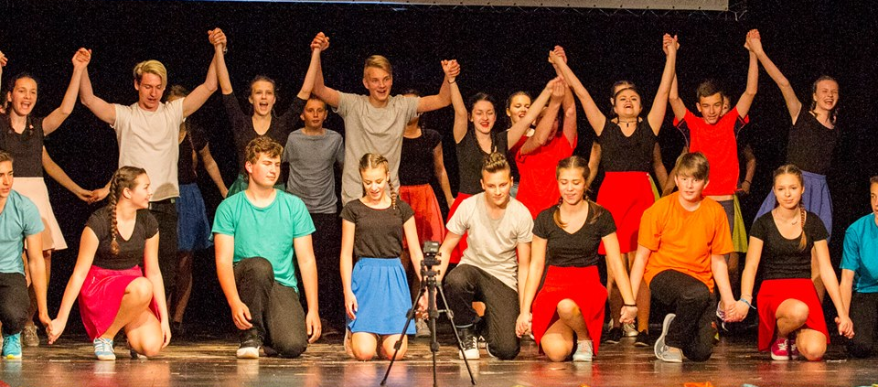
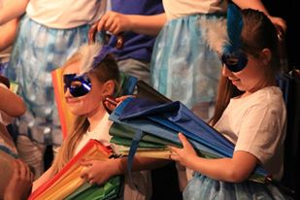
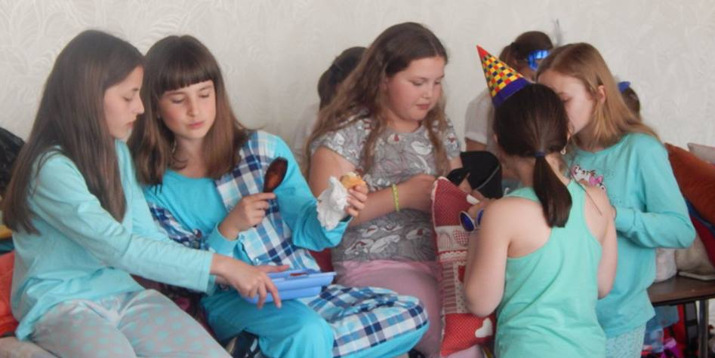
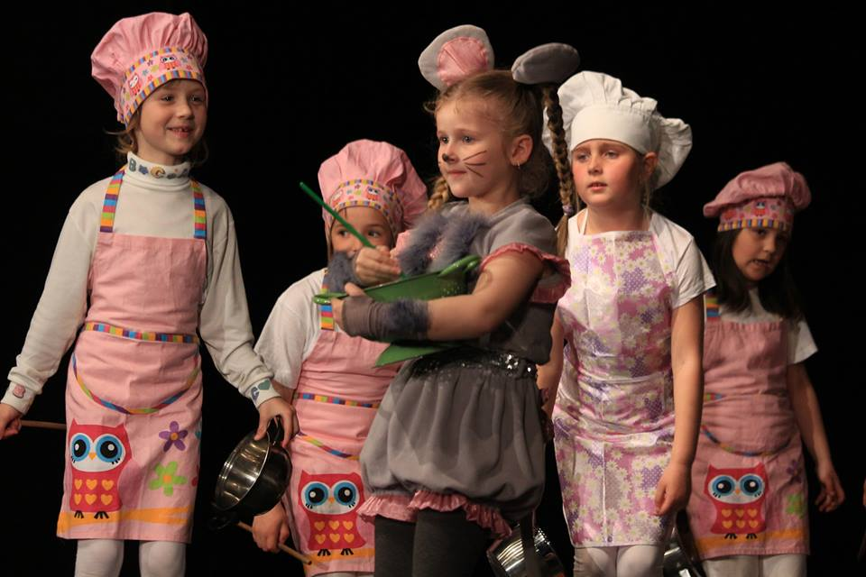
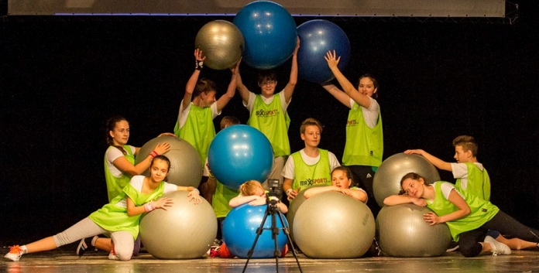
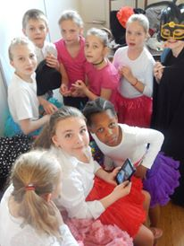
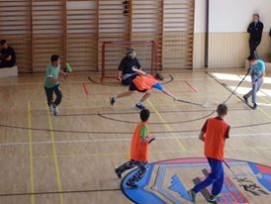
Mohli ste vidieť...
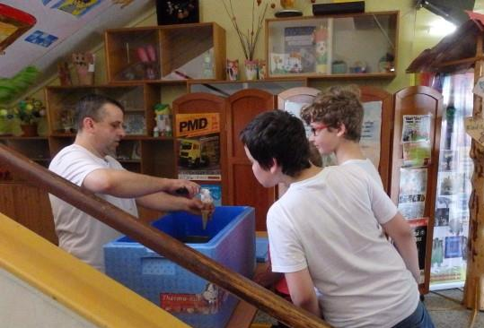
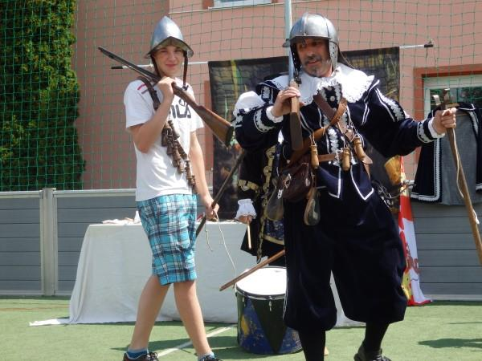
Tohtoročný Deň Detí v ZŠ Komenského prebiehal výborne. Ráno o 9.00 sa začal ďalší ročník florbalového turnaja. Zúčastnili sa na ňom mnohé triedy. Po druhom zápase sme sa my - žiaci 4., 5. a 6. ročníka - zúčastnili sa na šermiarskej prednáške. A nielen my. Prvý stupeň absolvoval „Hodinu histórie“ pred nami a starší žiaci po nás. Po výbornej akcii s ukážkou zbraní a dobového oblečenia si každý žiak mohol pochutnať na vynikajúcej zmrzline. Zmrzlina každému chutila. A pokračovali sme vo florbale, ktorý mal aj maskota - Žabu Žužľu. Turnaj mal športového ducha a nikomu sa nič nestalo. Na prvom mieste skončili žiaci 8.A, na druhom deviataci a na treťom mieste skončila 8.B. Na štvrtom mieste sme prekvapujúco skončili my, žiaci 5.A. Tento deň si určite každý užil naplno, ďakujeme.
Marko Jína a Filip Maličký z 5. A
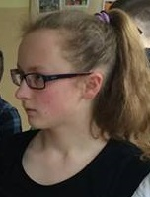
Dňa 10. mája som sa spolu so Šimonom Poradom zúčastnila na okresnom kole biologickej olympiády, ktorá sa konala v popradskom CVČ. Hneď zrána, keď sme prišli do školy, pani učiteľka Šimurdová nás zavolala do učebne chémie, aby nás ešte raz vyskúšala z našich posterov a uistila sa, že ich vieme. O niečo neskôr sme sa presunuli do Popradu a postupne aj do CVČ. Tréma nás pochytila hneď, keď sme vošli do budovy. Dosť dlho sme tam čakali a naša tréma sa tak ešte stupňovala. Obidvaja sme boli asi najšťastnejší keď nás konečne doskúšala komisia zložená z učiteliek, ktorej sme mali prezentovať našu prácu. Veľká vďaka patrí hlavne našej pani učiteľke Šimurdovej, vďaka ktorej sme sa mohli prvýkrát zúčastniť na tejto olympiáde, ale tiež aj za jej čas, ktorý tejto olympiáde venovala. Ďakujeme!
Simona Talarčíková 6. A
(Simonka skončila na 2. mieste a my jej blahoželáme! pozn. red.)
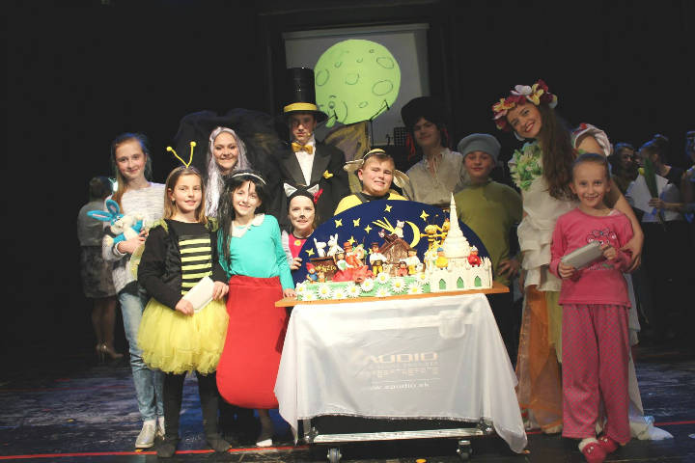
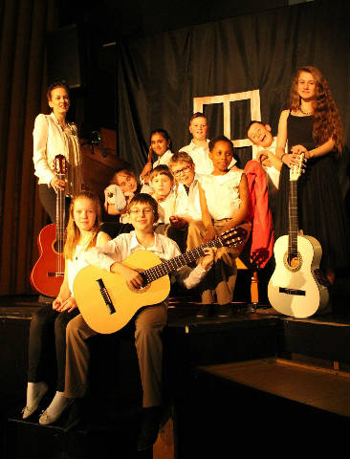
Ako každý rok, aj tento sme mali možnosť vidieť celovečerný program SZUŠ Fantázie, na ktorom sa zúčastnilo aj mnoho žiakov našej školy. Keďže aj ja navštevujem túto ZUŠ-ku, nemohla som tam chýbať, a tak vám prinášam niečo bližšie zo zákulisia, z môjho pohľadu javiskovej nočnej víly: Po roku sme sa konečne dočkali tohto programu, na ktorý sme tak dlho čakali. Tentoraz sme sa vybrali do rozprávkového sveta, hlavne čo sa týka rozprávok, ktoré poznajú napríklad naši učitelia, starší súrodenci, rodičia a prarodičia. Keďže sme mnoho z týchto rozprávok nepoznali, museli sme sa s nimi najskôr oboznámiť. Po dlhých generálkach sme sa dostali až ku dňom, kedy by sa nemalo nič pokaziť. Pred prvým vystúpením som mala obavy z toho, že niekomu vypadne text, z toho, že vypadne mikrofón, z toho, že mi spadne sukňa s parochňou, ktorú som mala na hlave a hlavne z toho, ako to pôjde našim dvom najmenším účinkujúcim, keďže tam mali viac textu ako niektorí iní. Stres opadol hneď, ako sa začala prvá skladba z orchestra a my sme vyšli na javisko. Celé vystúpenie prebiehalo pokojne, ale v zákulisí to už bolo o niečom inom. Niekedy nastala chvíľková stresová situácia, keď niekto nevedel nájsť niečo ku kostýmu, vtedy sme začali pobehovať ako šialení a snažili sme sa to nájsť. Našťastie sa nám to vždy podarilo. Tento rok sa hrali aj dvoj-troj roly, pretože aj keď nás bolo viac oproti minulému roku, tento rok sme ale mali aj viac postáv a tak bol niekedy problém napchať sa do toho úzkeho priestoru s nami, s tanečníkmi a niekedy sa pridali aj rekvizity. S rekvizitami bol dosť problém, niektoré preniesť cez oponu a dvíhať ich nad každým káblom. Dalo nám to dosť práce. Vystúpenie prebehlo vďaka týmto veciam rýchlo, ani sme sa nenazdali a museli sme si to poslednýkrát vyzliekať. Myslím, že vyzliekanie šlo všetkým rýchlo a ľahko až na mňa, keďže som mala parochňu a sukňu pripevnenú asi päťdesiatimi sponkami, ktoré sa hľadali dosť ťažko. Našťastie mi s tým vždy pomohli kostymérky, tak ako pomohli aj ostatným. Z ohlasov viem, že sa žiakom naše vystúpenie páčilo a to je to najdôležitejšie .
Mohli ste vidieť...
Sára Tompošová 8. B
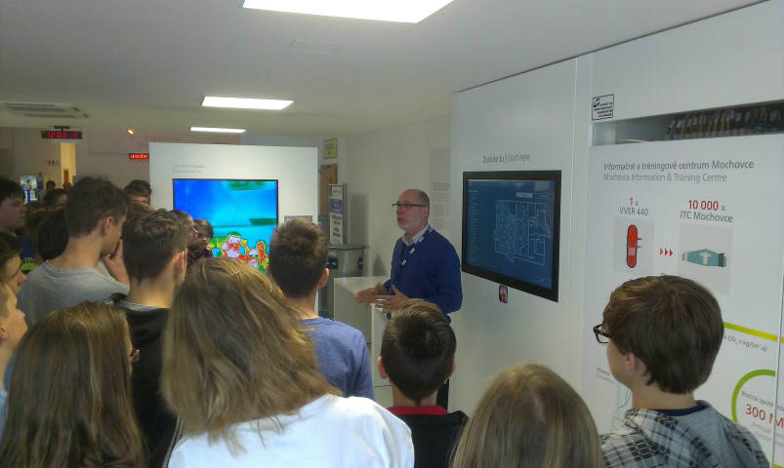

Koľko elektriny spotrebujeme za jeden deň? Koľko vlastne vyprodukuje práve elektráreň v Mochovciach za 24 hodín? Žiaci 8. a 9. ročníka sa to mohli dozvedieť na exkurzii 16. mája. Zúčastnili sme sa na exkurzii do Energolandu, Atómovej elektrárene Mochovce. Šlo nás 48 žiakov a 3 učitelia. Vyrážali sme zhruba o ôsmej a pripravili sme sa na dlhú a únavnú cestu. Po tri a pol hodinovej ceste sme konečne dorazili na miesto. Mali sme možnosť spoznať 30 sekcií výroby energie, využitia paliva v reaktore, uskladnenia paliva, konečného uloženia vyhoreného paliva, radiačnej ochrany a iné zaujímavosti. Všetko ohľadom pracovného režimu a elektrární sme sa dozvedeli od profesionálnych pracovníkov. Bolo tam aj mnoho interaktívnych aktivít, s IT tématikou. Nakoniec sme sa previezli po areáli celej elektrárne, s naším profesionálnym sprievodcom, ktorý nám povedal niečo o chladiacich vežiach alebo o tých štyroch krásnych dymiacich komínoch, povedal ešte kúsok z histórie Mochoviec a potom nás už len čakala cesta späť. Sára Tompošová 8. B
Mohli ste vidieť...

V rámci krúžku školských novín sa zvedavé žiačky našej školy rozhodli navštíviť redakciu podnikových novín v Chemosvite. Z úvodných predstáv o redakcii plnej stolov a redaktorov ich prekvapilo, že celé noviny dokáže riadiť a vytvoriť len jedna osoba s externou pomocou redakčnej rady a prispievateľov. Prvýkrát videli, v akom programe sa noviny tvoria, keďže ony musia všetko zvládať vo Worde. Veľmi zaujímavý bol rozhovor s fotografom, ktorý dievčatám vysvetlil, ako urobiť dobrý záber, na aké maličkosti si dať pozor, že ak je to možné, treba si pred zhotovením fotografie upratať a dal im mnoho ďalších typov. Od pani Potočnej sa dozvedeli, že jednou z najdôležitejších vecí pri tvorbe článku je zaujať názvom a všetky dôležité informácie podať v skrátenej forme v perexe (hrubo vytlačenej úvodnej časti článku). Zážitok z tejto exkurzie bol určite veľmi inšpiratívny a dievčatá sa tešia, ako nové informácie a cenné rady uplatnia pri tvorbe nášho školského časopisu. Mgr. Simona Starinská

Na našej škole nás navštívili absolventi Baťovej školy práce, a to páni Vladimír Vlha a Ján Eštvánik. Siedmaci išli počas dvoch hodín do auly, aby sa dozvedeli, ako to na tej škole fungovalo. Najprv nám títo páni porozprávali niečo o škole, ktorú navštevovali, ako to tam fungovalo, neskôr sa žiaci pýtali rôzne otázky, na ktoré im s radosťou odpovedali. Dozvedeli sme sa, že väčšinou na túto školu nastupovali chlapci z dedín.
Vedeli ste, že žiaci tejto školy dostávali za odvedenú prácu peniaze (výplatu)? Pracovali usilovne, dokonca aj v sobotu! V nedeľu mali oddych. Každý z nich nám niečo povedal o sebe a o tom, čo videli a zažili. Krádeže na škole neboli povolené, keď sa zistilo, že niekto kradol, bol vyhodený zo školy a už sa tam nemohol vrátiť. Každý deň žiakov začal ráno o šiestej. O druhej popoludní išli na obed, a potom pracovali do 19:30. Ľudia, ktorí chodili na túto školu, sa učili reálne pracovať, a tak mali väčšiu šancu, že sa v budúcnosti zamestnajú. Všetko, čo sa v škole naučili, mohli využiť v živote. Táto škola dohromady pripravila na život 1503 študentov. Boli sme radi, že sa s nami títo milí páni prišli podeliť o svoje skúsenosti.
Tatiana Lásková 7. B

Mohli ste vidieť...

Školský rok 2015/2016 sa v našej škole niesol v znamení úspechov na poli slovenského jazyka a literatúry. Tento rok bol pre učiteľky slovenčiny a ich žiakov naozaj priaznivý. Do okresného kola Hviezdoslavovho Kubína postúpili dve naše žiačky, Karolína Steinerová v kategórii prózy a Lenka Lukáčová v kategórii poézia. Do krajského kola postúpila Lenka Lukáčová, a tam sa umiestnila na výbornom treťom mieste. Konkurencia bola skutočne veľká a kvalitná, takže o to viac si ceníme Lenkino víťazstvo i postup. V okresnom kole v Olympiáde zo slovenského jazyka, v kategórii C sa umiestnila - takisto na treťom mieste - Natália Lištiaková. V okresnom kole „Šalianskeho Maťka“ získala Emka Steinerová štvrté miesto. V súťaži „Divadelná tehlička“ nás úspešne reprezentovali žiačky Bianka Antalová (kategória do 13 rokov, 2. miesto), Lenka Lukáčová (kategória do 13 rokov, 3. miesto), Sabína Ivanová (kategória do 13 rokov, 1. miesto) a Karolína Steinerová (kategória nad 13 rokov, 3. miesto). Sárka Tompošová v celoslovenskej súťaži Kukučínova literárna Revúca vyhrala dokonca ako laureátka súťaže zlaté pásmo so svojou fantasy poviedkou Terra. V ďalšej celoslovenskej literárnej súťaži „Villa Zerna“ získala 3. miesto so svojou prácou v kategórii próza „Môj objavený život“ Andrea Geročová zo 7. A. Túto skvelú žatvu nám korunovali naši deviataci, ktorí v Testovaní 9 zo slovenského jazyka boli so získanými 64,7 % nad celoslovenským priemerom o 2,1 %. Okrem toho sme v škole realizovali aj akcie podporujúce tvorivosť a rozširujúce vedomosti žiakov, z ktorých by sme chceli spomenúť najmä veľkú vedomostnú súťaž „Po stopách Ľudovíta Štúra“ a zábavno-tvorivé podujatie „Rozprávkový jarmok“. Obe podujatia sa medzi žiakmi tešili veľkému záujmu. Nemôžeme tiež nespomenúť už druhý ročník školského časopisu „Komeňáčik“, ktorý sme poslali aj do celoslovenskej súťaže a na výsledky zatiaľ čakáme.
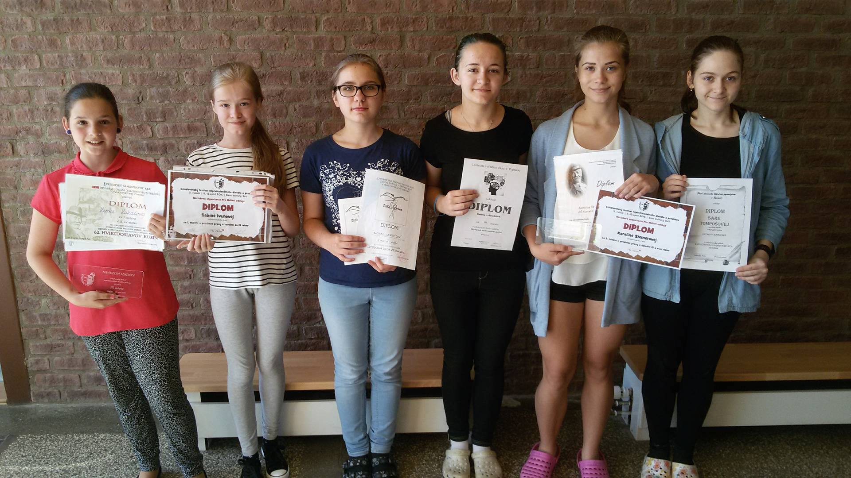
Ing. Helena Bachledová

Vlastná tvorba
8:00 am, it’s morning
And everything is boring.
Will we write a test?
I hope I will be the best.
Outside it’s a grey rainy day
I have only broken umbrella from
e-bay.
Eunika Blažová 9. B

Clary Fray and Percy Jackson,
I will finish this book soon.
In my free time I always hold a book,
Fangirl moments are common, too.
All these fandoms, Oh my gods!
I love them it’s perfect life.
You’ll never again be bored
So become one...... of us and
May the odds be ever in your favor!

Džana Melušová 9. B

Sea blue eyes and lip ring,
It’s a quite attractive thing.
He has so deep nice voice,
Let’s make some noise!
You know what what it means?
It’s Luke Hemmings.

Natália Lištiaková 9. B

When I come to my class
I sit on my ass.
When I sit on my chair
I always play with my hair.
When I write a test
I’m in a big stress.
When we have Maths
I say OMG.
When I finally hear a ring
It’s such a good feeling!

Lenka Vrbičanová 9. B
My life is fine,
The world is mine.
I lie in a bed,
But I’m not fat.
I’m really happy,
But this poem is creepy!

Peťka Kruppová 9. B

Podľa mňa je najkrajší kút na šírom svete mesto Varna v Bulharsku.
Vlastná tvorba
Nachádza sa blízko pri mori. Dokonca je to druhé najväčšie mesto v Bulharsku. Vo Varne je veľa hotelov, obchodov, mnoho ľudí, ale aj delfinárium. Jedno leto som bol s rodičmi v Bulharsku pri mori.
Cestovná kancelária nám ponúkala výlet do delfinária, na ktorý sme sa prihlásili. Rozhodli sme sa v pondelok, ale výlet sa mal uskutočniť vo štvrtok. Celé tri dni som čakal a veľmi som sa tešil. Konečne prišiel štvrtok. Rýchlo som sa najedol a nastúpil do autobusu. Cesta bola nekonečne dlhá. Akonáhle sme tam prišli, bol som veľmi šťastný, ale keď som uvidel budovu, moje nadšenie opadlo. Tá budova bola sivá, škaredá, popraskaná. Vo vnútri budovy bolo nemálo ľudí. Po vstupe do hľadiska sme videli iba vodu, na nej malú pevninku, na ktorej boli kruhy, ryby (asi sardinky), mikrofón a nejaká divná pani, ktorá vyzerala ako Číňanka, no pravdepodobne bola z Bulharska.
Približne o päť minút sa šou začala. Boli tam štyri delfíny, ktoré tvorili rodinu. Najviac sa nechcelo skákať mladému delfínovi, bolo to jedno z jeho prvých vystúpení. Nechcelo sa ani jeho mame, a to len preto, že čakala malého delfínika. Predvádzali rôzne normálne i krkolomné kúsky. Skákali cez kruh, škriekali a ďalšie. Vystúpenie sa mi veľmi páčilo.
Po krásnom vystúpení delfínov sme pokračovali prechádzkou po Varne. Najprv sme išli do partnerského hotela, kde nám bolo podané občerstvenie a z ktorého strechy sme mali možnosť vidieť takmer celú Varnu. Potom sme navštívili Pravoslávnu katedrálu Zosnutia Presvätej Bohorodičky. Odtiaľ bol voľný rozchod do obchodov v okolí. Na kúpenie nejakých vecí sme mali jeden a pol hodiny. Bolo tam aspoň trikrát viac obchodov ako v centre Bratislavy. Kúpili sme si suveníry na pamiatku.
Cestou späť nám pani sprievodkyňa rozprávala rozprávku O kráľovičovi Denisovi: „V dávnych časoch na jednom z hradov v Bulharsku bývala kráľovská rodina. Kráľovná akurát čakala dieťa. „Bude sa volať Denis!“ skríkla kráľovná. „Áno, bude,“ odvetil kráľ. Keď sa malý Denis narodil, bol ten najkrajší chlapček pod slnkom. No keď vyrástol, nikoho si nevážil. Najprv iba kamarátov, ich rodičov, starších ľudí. No neskôr aj vlastných rodičov. Pretože Denis kráľa čím ďalej viac a viac hneval, začal ho za to karhať. Najskôr iba cvikmi ako klikmi, drepmi, strieškami, ... Keď to stále nepomáhalo, začal ho trestať domácim väzením. Stále to nebolo účinné, a preto ho pred celým kráľovstvom zahanbil a poslal do vyhnanstva. Denis kráľa hneď a automaticky preklial, nečakane sa zapýril a odišiel do vyhnanstva. Akonáhle zbadal dedinu, rozbehol sa tam. Po príchode do dediny sa slušne pozdravil a zdvorilo poprosil o nocľah. Vyspal sa, slušne poďakoval a odišiel. Takto putoval a putoval, až kým sa nedostal k druhému kráľovstvu. Tam ho prijali ako pocestného, ktorý sa chce ubytovať práve u nich. Mladý kráľovič najprv veľa pracoval, aby si zarobil aspoň na ubytovanie. Keď sa tak stalo, v jeden všedný deň zbadal krásnu princeznú Melániu. Odvtedy ju stále sledoval a pripravoval sa na rozhovor s kráľom a princeznou. Akonáhle si, aspoň podľa neho, zarobil dosť, rozhodol sa konať. Prišiel za kráľom a požiadal ho o ruku jeho dcéry. Kráľ mu hneď a zaraz zadal úlohu, ktorá znela: „Musíš ísť na poľovačku a priniesť mi dve sliepky a dvoch býkov.“ Pre kráľoviča to bola jednoduchá úloha. Na ďalší deň kráľ dostal to, čo chcel. Kráľ bol však veľmi zvedavý, odkiaľ Denis pochádza. A preto ako ďalšiu úlohu mal kráľa priviesť domov. Zo začiatku Denis hovoril, že rodičia mu zomreli. No jeden neznámy občan mesta prezradil, že pochádza zo susedného kráľovstva. Tak sa tam teda spolu išli pozrieť. Denisovi rodičia sa naňho ešte stále hnevali, no keď videli, ako sa Denis slušne a zdvorilo správa, boli takí natešení, že mu dovolili všetko, o čo si len požiadal. Denis ich požiadal, aby mohol žiť s Melániou. Oni mu to dovolili. A takto sa mladá princezná Melánia vydala za Denisa. A možnože ešte aj dnes bývajú vo vlastnom mestečku.“
A takto nám cesta veľmi rýchlo ubehla. Po príchode do hotela sme boli všetci šťastní a plní zážitkov.
Marek Gradzilla 5.A

Vlastná tvorba
Príroda ako umelecké dielo – opis podľa obrázka
Hneď, keď som uvidel tento obrázok lesa, pomyslel som si: „Tak toto je umelecké dielo.“ Ucítil som odrazu jeho vôňu, závan vetra, počul vtákov, zurčiaci potok... Mám rád les. Mohutné stromy a ich rôzne tvary, mäkkú trávu, vlhké lišajníky a machy, rozkvitnuté kvety. Mnoho odtieňov zelenej, žltej, hnedej...
Ihličie, listy, červené plody jahôd a malín, žlté púpavy, záružlia ... Je to úžasný kokteil farieb a tvarov. Každý list, steblo, stonka sa odlišuje svojou originalitou. Ako keď maliar maľuje obraz, nič nie je rovnké. Tu poletuje motýľ, usilovná včela, lezie lienka, vyskočí žaba. Vtáky počuť v korunách stromov, ako sa kníšu vo vetre.
Chráňme si toto živé umelecké dielo plné prekvapení, krásy a nevšedných zážitkov.
Dominik Gregor 5. A

Záhadný les – opis podľa obrázka
Záhada schovaná na obrázku vo mne vyvoláva pocity šťastia, chvenia a chladu zároveň.
Veľký strom s rôznofarebnou kôrou vo mne vyvoláva zmiešané pocity. Moju neistotu znásobuje pre mňa záhadná sova v korune stromu. Sova pôsobí múdro a tajomne zároveň. Akoby bola niečím paralyzovaná. Mýli ma však jej múdry pohľad a nehybné oči. Malá sivá myška so zdvihnutým chvostíkom pôsobí, akoby išla niečo hľadať v korune stromu. Alebo uteká... Ale pred čím? Záhadu ešte zväčšuje čudný pestrofarebný ker, ktorý akoby sa ovíjal okolo kmeňa veľkého stromu. Atmosféru narúšajú iba červené muchotrávky. Čudesný pocit potvrdzujú hrubé korene pokrývajúce zem, ktoré sa plazia smerom k veľkému stromu a čudesnému kríku.
V čom je záhada tohto lesa? To sa mi nepodarilo zistiť.
Marek Gradzilla 5. A

Tajomstvá obľúbeného parku - opis
Neďaleko mesta, kde bývam, je veľké jazero, na ktorom je každý deň množstvo kačičiek. Pri jeho kraji sa nachádza na oko nie príliš vábny les.
Hubári tam často chodia zbierať huby, pretože sa im tam veľmi darí. Vždy, keď tam sú, sa však zamýšľajú, prečo nechodia po tráve, ale po chodníčkoch. Keď som tam bola ja, tiež som nad tým rozmýšľala. Pri túlaní som našla zvláštne miesto. Bolo tam niečo, čo sa podobalo na lavičky a na vyschnuté jazierko. Celá napätá z toho, čo som videla, som sa rýchlo rozbehla k mojej babke, ktorá mi vyrozprávala príbeh.
Povedala, že v tomto - nie veľmi pôvabnom - lese kedysi dávno vybudoval zakladateľ nášho mesta nádherný park. Do parku chodilo množstvo ľudí a každý z nich tam našiel to, čo potreboval. Niektorí sa vyžívali v množstve prenádherných a pestrofarebných kvetov, iní si prišli len tak oddýchnuť. Uprostred jazierka, na ktorom plávali biele labute a rástli lekná, stál altánok, z ktorého bolo vidieť naše Vysoké Tatry. V celom parku bolo aj množstvo lavičiek, na ktorých si posedel každý, kto práve išiel okolo. Deti si tu púšťali šarkanov a hrávali spolu rôzne hry a ich rodičia sa len radovali zo šťastia svojich detí. Na jeseň tu ľudia chodili s košíkmi, do ktorých zbierali chutné huby a gaštany. Cez leto tu zas bolo príjemne chladno, preto sa tu dalo schovať, keď bolo na slnku veľmi teplo. V studenej zime sa najlepšie korčuľovalo na zamrznutom jazierku a pri veľkých kopách snehu na sánkovanie sa stavali snehuliaci. Dokonca sa v tom konala aj súťaž. No a na jar tu bolo krajšie ako hocikde na celom svete. Rozkvitnuté stromy striedalo množstvo zvierat, ktoré sa práve zobudili alebo prileteli. Pre vtáčikov vyčerpaných po dlhej a namáhavej ceste tu tiež boli pripravené kŕmidlá. Niekedy tu bolo možné zazrieť aj malé zajačiky, keď sa išli prejsť v sprievode skúsených rodičov.
Vďaka tomuto nádhernému tajomstvu je tento park mojím obľúbeným.
Laura Božiková 5. A

Viktória sa chváli kamarátom:
- Počúvajte, naučila som kapra žiť na suchu.
Kamaráti sa pýtajú: A ukážeš nám to?
- Nemôžem, minulý týždeň spadol do vedra s vodou a utopil sa.

Dežko bol po prvýkrát v škole a mamička sa ho pýta:
Ako bolo v škole?
- Dobre.
A vedel si?
- Áno.
A hlásil si sa?
- Áno.
A čo sa ťa pýtali?
- Kto si prdol.
Zabavte sa s nami...

K slonovi prídu dva mravce a hovoria mu:
"Hej slon, poď sa s nami biť."
"No určite, dvaja na jedného."

Príde snehuliak na policajnú stanicu a policajt mu hovorí:
- Nechajte ma hádať, chýba vám nos a idete podať oznámenie na neznámeho páchateľa.
Snehuliak:
- Ako neznámeho? Hľadajte zajaca!

Príde dážďovka domov a pýta sa mamy:
Kde je ocko?
A mama na to:
Išiel chytať ryby.

- Ocko? Prečo nášmu dedkovi hovorili národný buditeľ?
- Lebo keď išiel z krčmy, zobudil tri dediny.

Prečo má bocian také dlhé nohy?
Aby ho žaba nekopla do zadku.

Tehotná blondínka stojí pred zrkadlom, hladká si bruško a hovorí:
„Dúfam, že je to moje...“

1. Roľník sa vracia z trhu, kde kúpil kozu, vlka a kapustu. Na ceste domov sa musí preplaviť cez rieku. Jeho loďka je malá, a preto môže na ňu so sebou vziať iba jednu z troch vecí. Na brehu nemôžu zostať koza a kapusta (pretože by ju koza zjedla), ani koza s vlkom (pretože by vlk zjedol kozu). Ako dostane všetko bez ujmy na druhý breh?

2. Ak deň po zajtrajšku je včerajšok, potom 'dnes' bude tak vzdialený od nedele ako deň, ktorý bol 'dnes', keď deň pred včerajškom bolo zajtra!
Ktorý deň v týždni je tento výrok pravdivý?
3. Malému chlapcovi spadla do úzkej hlbokej rúry pingpongová loptička. Rúra bola len o niečo širšia ako loptička, teda rukou ju vytiahnuť nemohol.
Čo by ste mu poradili, aby dostal túto loptičku von (bez jej poškodenia)?

Vezme kozu, prevezie ju. Vráti sa, vezme kapustu, prevezie, vyloží, naloží kozu a vráti sa s ňou na pôvodný breh, vyloží, naloží vlka, odvezie na druhý breh a vráti sa pre kozu.

Uvedený výrok je pravdivý práve v nedeľu.

Do rúry treba naliať tekutinu. Na jej hladine bude loptička plávať.

Redakčná rada: pani učiteľka Starinská, Sára Tompošová, Tatiana Lásková, Jazyková redaktorka: pani učiteľka Bachledová

